Proiectul didactic al lecției
Disciplina de învățământ: Matematică
Clasa: a X-a, profil umanist
Unitatea de conținut: Mulțimi
Numărul lecției în unitatea de conținut (conform proiectării didactice de lungă durată): 3/8
Subiectul lecției: Operații cu mulțimi.
Durata lectiei: 45 de minute
Unitățile de competenţă:
2.2. Efectuarea operațiilor cu mulțimi: reuniunea, intersecția, diferența, produsul cartezian în
diverse contexte.
2.3. Reprezentarea analitică, sintetică, grafică (diagrame, tabele) a mulțimilor și a operațiilor
studiate cu mulțimi.
2.5. Sortarea și clasificarea unor obiecte pe baza unor criterii, formularea criteriilor după care se
alege o mulțime de obiecte în situații diverse.
2.6. Justificarea unui demers sau rezultat obținut sau indicat cu mulțimi, recurgând la argumentări.
Obiectivele lecţiei: La finele lecţiei, elevii vor fi capabili:
O.1.- Să efectueze operații cu mulțimi;
O.2.- Să reprezinte analitic, sintetic, grafic (diagrame, tabele) mulțimile;
O.3.- Să sorteze și să clasifice obiecte pe baza unor criterii;
O.4.- Să justifice rezultatul obținut sau indicat cu mulțimi, recurgând la argumentări;
O.5.- Să utilizeze terminologia aferentă matematicii în situații de comunicare.
Tipul lecţiei: Lecţia de formare a capacităţilor de înțelegere a cunoştinţelor.
Strategii didactice:
- Forme: frontală, în perechi, individuală.
- Metode: explicația, algoritmizarea, conversația.
- Mijloace de învăţământ:
- I. Achiri, A. Braicov, O. Șpuntenco. Matematică. Manual. Clasa a X-a. Editura Prut Internațional. Chișinău, 2012;
- Fișă cu sarcini.
Evaluarea: evaluare frontală, evaluare orală și în scris; produse: răspuns oral, exercițiu rezolvat.

Scenariul lecției
E Etape ale activității didactice | Obiective | Demers acțional | Timp  (în minute) | Strategii didactice  (Metodă/Formă de activitate/ Resurse)
Evocare | O.1.  O.4.  O.5.  O.2.  O.3.  O.5. | Se asigură climatul necesar desfășurării lecției. Verificarea temei pentru acasă, eventual dând indicații și răspunsuri la întrebările apărute. Acolo unde apar nelămuriri, se trece de la verificarea orală la cea scrisă, pe tablă. Elevii confruntă rezultatele obținute acasă. Pun întrebări acolo unde sunt neclarități.  De rezolvat: Exercițiul 7, pagina 17 , din manual:  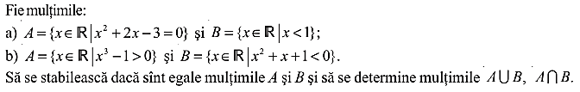  Reactualizarea cunoștințelor anterioare.  - Activitate frontală: Adevărat sau fals.  - Reuniunea a două mulțimi conține doar elementele comune celor două mulțimi.  - Intersecția a două mulțimi este mulțimea tuturor elementelor care aparțin ambelor mulțimi.  - Mulțimea vidă este submulțime a oricărei mulțimi.  - Diferența dintre două mulțimi A și B conține toate elementele care aparțin doar lui A, dar nu și lui B.  - Dacă A ⊆ B și B ⊆ C, atunci A ⊆ C.  - Reuniunea unei mulțimi cu mulțimea vidă este mulțimea vidă.  - Dacă A ⊂ B, atunci toate elementele lui A sunt și în B.  - Intersecția unei mulțimi cu mulțimea vidă este egală cu mulțimea vidă.  - Reuniunea unei mulțimi cu sine însăși este egală cu acea mulțime. | 5  5 | Frontal  Conversația  Conversația  Frontal  Răspuns oral  Evaluarea orală
Reflecție | O.1.  O.2.  O.4.  O.1.  O.2.  O.3.  O.4.  O.1.  O.4.  O.5.  O.2.  O.3. | Profesorul anunță subiectul și obiectivele lecției: Operații cu mulțimi.  - Activitate frontală- Se propune spre rezolvare exercițiile:  - Să se determine intersecția mulțimilor:  - Să se determine produsul cartezian al mulțimilor:  - Fie mulțimile A={1,2,3,4}, B={3,4,5,6} și C={5,6,7,8}.  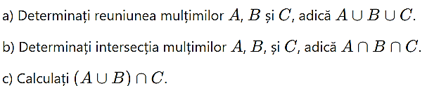  - Determinați A∖ B (diferența dintre mulțimile A și B) și Determinați B∖A.  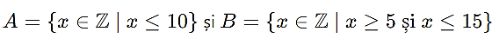  - Fie mulțimile A, B, și C următoarele: A={1,2,3}, B={2,3,4}, C={3,4,5}.  Câte un elev rezolvă la tablă, restul elevilor scriu în caiete.  - Lucru în perechi - Se propune spre rezolvare: Fișa de lucru. (Anexa Nr. 1)  Profesorul monitorizează, intervine la necesitate. Câte un elev din primele perechi care au finalizat, rezolvă la tablă sau dau răspunsul obținut oral. Elevii evaluându-se în baza răspunsurilor. La necesitate profesorul sau colegii adresează întrebări.  Se realizează bilanțul cantitativ și calitativ al lecției:  - Câte operații fundamentale se pot efectua cu mulțimi și care sunt acestea?  - Câte elemente are intersecția mulțimilor A= {1,2,3,4} și B = {3, 4, 5, 6}?  - Dacă mulțimea A are 6 elemente și mulțimea B are 4 elemente, câte elemente are produsul cartezian A× B?  - Cum ați defini proprietatea comutativă în contextul operațiilor cu mulțimi? Este ea aplicabilă atât reuniunii, cât și intersecției?  - Explicați de ce diferența dintre două mulțimi A∖ B nu este neapărat aceeași cu B∖ A. Cum se reflectă acest lucru în mod practic?  Se formulează concluzii privind activitatea clasei de elevi în ansamblu și a unor elevi în particular. Notarea elevilor.  Tema pentru casă:  De repetat: Modulul 2, §1.3, Operații cu mulțimi, pagina 15;  De rezolvat: Se consideră următoarea problemă:  Un magazin vinde 3 tipuri de produse: fructe, legume și lactate. Să presupunem că:  A este mulțimea celor care cumpără fructe,  B este mulțimea celor care cumpără legume,  C este mulțimea celor care cumpără lactate.  - Sarcină :  a) Formulați o expresie pentru a găsi persoanele care cumpără atât fructe, cât și legume, dar nu lactate.  b) Scrieți o formulă care să reprezinte persoanele care cumpără fie fructe, fie lactate, dar nu legume. | 15  15  5 | Frontal  Exercițiul rezolvat  Manualul  Lucru în perechi  Fișă de lucru  Evaluare în scris  Evaluarea orală  Frontal  Răspuns oral  Individual  Exercițiu rezolvat

Anexa Nr.1
Fișă de lucru
Itemul 1. Fie mulțimile A, B și C următoarele: A={1,2,3}, B={2,3,4}, C={3,4,5}.
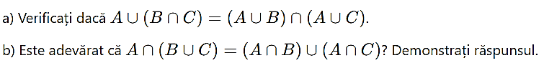
Rezolvare:

Itemul 2. Fie mulțimile A={a,b,c}, B={b,c,d}, și C={c,d,e}.
